中國是贏家，宙斯都改變不了！

原创 简思智库 [简思智库](javascript:void(0);)

**简思智库**

微信号 GNSSTT

功能介绍 策者简也，思而后行。

2022-06-02[原文](https://mp.weixin.qq.com/s?__biz=MzUyNzQyMzYwNQ==&mid=2247491788&idx=1&sn=d46c9ea5e8d1eb6796096425e4dd2f77&chksm=fa7d61d6cd0ae8c0f61f4b9d77e126a12be595480eee17a85ec3fe3a369a8c11ea8a82248804&scene=27#wechat_redirect&cpage=243) 发表于

收录于合集 #香港的声音 241个





**簡思智庫有話説：**

美國正變成一個科技實驗室強國，再過一段時間，美國就會變成博物館，美國的技術發明是用來供奉的，中國是不是贏家已經無關宏旨。

**這是簡思智庫的第 599 篇原創**

**作者：**簡思智庫，專注於粵港澳大灣區政治經濟，深度研究香港問題。

**「在亞洲與中國競爭並不容易。但首先要認識到，美國現在處於下風。」**

澳洲印太戰略專家蘇珊娜畢頓（Susannah Patton）在《紐約時報》題為***〈中國在亞洲是贏家，拜登改變不了這一點〉***的文章提出她的見解。

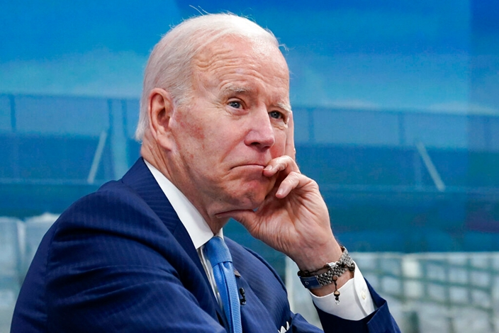

*美國總統拜登部署印太戰略環境遏制中國發展。*數字說話最有說服力︰***「評估地區實力動態的亞洲實力指數顯示。美國的影響力自2018年以來急劇下降，中國則驟然領先。」***

具體是什麼情況？中國在東南亞的貿易額約為美國2.5倍，更重要的是，中國現在是幾乎所有亞洲國家的最大交易夥伴。

說故事是最好的述事方式，以下真人真事反映中國不單是亞洲的理想貿易對象，中國也是世界創新經濟的理想平台，美國時常自我感覺良好是科技水平高出中國兩代或以上，美國最具優勢技術的發明項目和人才，中國連邊也沾不上，其實美國高科技發展根本離不開中國，除非美國不要發展。  
  
《華爾街日報》2018年報導杜克大學（Duke University）科學家利用美國國防部的贊助開發了一款開創性的10億級像素相機，原為美國海軍提供遠程監控。

項目負責人白瑞迪（David Brady）是光子學（Photonics）專家，光子學是上世紀60年代隨著半導體、光纖發展而來的一門應用物理學。

這門學科、這類專才在中國很難找的，正好是一個機會，白瑞迪2016年決定移居中國。

原來美國只有實驗室的實力，白瑞迪憑多項專自創利技術，發明了一款命名為「螳螂」（Mantis）的超級相機，共19個鏡頭，可以把拍攝畫面合成為10億像素的圖像，隔一個足球也能清楚識別人臉。

如何把實驗室的超級相機變成可用工具？

首先美國軍方提供不了辦法，不能再為白瑞迪投入更多資助金額，唯一出路是把超級相機轉為商用產品，當時白瑞迪嘗試在眾籌網站 Kickstarter 籌集2.5萬美元，但最終只籌得1007美元。  
  
白瑞迪先後聯絡日本、德國製造商找生產代工，包括索尼和松下。

對方的生產技術沒有問題，但是需要另設生產線，起碼接10萬件訂單才行，然而，預期超級相機的市場不會太大，先出1000件，有初步銷路再續1000件，可以嗎？答案是不可能，要求相差太遠了。

白瑞迪於是轉去深圳碰運氣，結果他不單只找到小批量生產的工廠，還很快在中國找到合作伙伴，得到2800萬美元投資。

白瑞迪在上海設總部，當地自建工廠，同時在內地大學做研究，超級相機得以實現商品化。

《華爾街日報》稱首批產品售價1.5萬美元，***「白瑞迪的相機已經安裝在北京的天安門廣場附近、上海附近的崑山市主要街道上以及其他城鎮。」***

白瑞迪的故事將要成為絕響，美國正著手對中國周邊「塑造戰略環境」，類似Mantis的超級相機，可作軍事及警界使用，現在不可能再以商品出口到中國，白瑞迪等人才也未必能自由不受限制的到中國搞雙創。



白瑞迪的安科迪公司超級相機的應用場景。(安科迪圖片)

美國，你以為自己是統治宇宙、禁止人間用火的宙斯；中國是偷火到人間，照亮人類文明的普羅米修斯？

都搞錯了，美國正變成一個科技實驗室強國，再過一段時間，美國就會變成博物館，美國的技術發明是用來供奉的，只此而已——宙斯都改變不了這個諷刺的事實，何況拜登？

中國是不是贏家已經無關宏旨。

**不念过去**

**END**

**不畏将来**



欢迎您投稿原创文章到简思智库，让您的声音被更多人听到



请长按下方二维码添加简思智库工作微信投稿。（或搜索添加微信ID：**GTT_CN**）









**感谢阅读，请关注我们，或点右下角“赞”和“在看”分享。**



### 精选留言

用户设置不下载评论